

Univerzitet u Novom Sadu
Tehnički fakultet „Mihajlo Pupin“
Zrenjanin

Predmet: Arhitektura informacionih sistema

Seminarski rad

Sistem za upravljanje servisom računara

Profesor: prof. dr Biljana Radulović | Student:
Asistent: MSc Velibor Premčevski | Sebastijan Miloš IT 59/22

Contents
1. Uvod 3
2. Korišćene tehnologije 3
3. Korisničko uputstvo 4
4. Ključni delovi koda 6
5. Zaključak 7
6. Literatura 7

Uvod
Razvoj informacionih sistema predstavlja važan segment savremenog poslovanja. U različitim organizacijama postoji potreba za efikasnim upravljanjem podacima, praćenjem procesa rada i organizacijom poslovnih aktivnosti.

U okviru ovog seminarskog rada razvijen je informacioni sistem za upravljanje servisom računara. Cilj sistema je evidencija klijenata, uređaja, servisera i servisnih naloga. Aplikacija omogućava jednostavno dodavanje, izmenu, pregled i brisanje podataka putem web interfejsa.

Sistem je razvijen korišćenjem ASP.NET Core MVC tehnologije, Entity Framework Core biblioteke za rad sa bazom podataka i SQL Server sistema za upravljanje bazama podataka.

Korišćene tehnologije
Za realizaciju projekta korišćene su sledeće tehnologije:

• ASP.NET Core MVC – razvoj web aplikacije po MVC arhitekturi.
• C# programski jezik – implementacija poslovne logike sistema.
• Entity Framework Core – ORM alat za komunikaciju sa bazom podataka.
• SQL Server Express – sistem za upravljanje bazom podataka.
• Visual Studio 2022 – razvojno okruženje.
• Bootstrap – stilizovanje korisničkog interfejsa.
• GitHub – verzionisanje i čuvanje izvornog koda.

Projekat je organizovan kroz N-Tier arhitekturu sa tri osnovna sloja:

• DAL (Data Access Layer)
• BLL (Business Logic Layer)
• Web sloj (Presentation Layer)

Korisničko uputstvo

Po pokretanju aplikacije korisniku se prikazuje početna stranica sa osnovnim informacijama o sistemu i statistikom podataka.

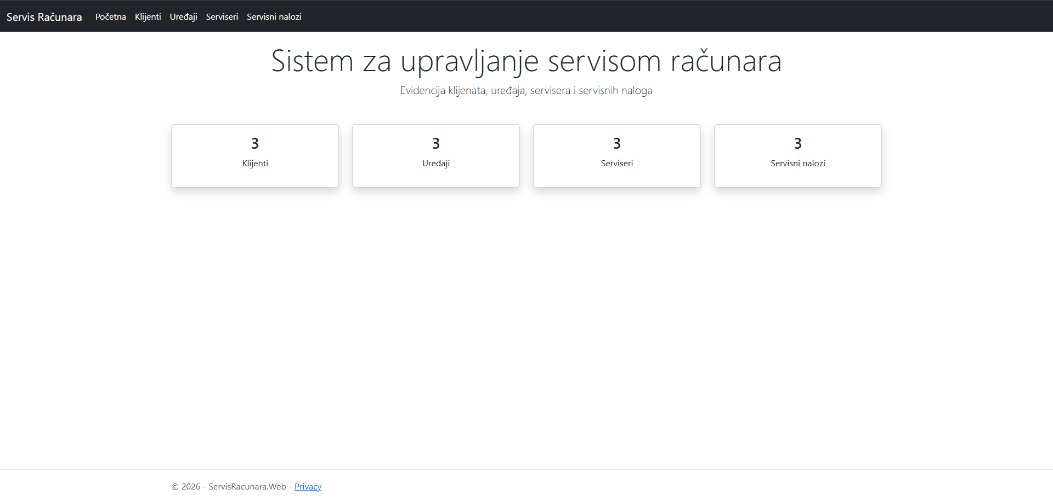
Slika 1. Početna strana

U navigacionom meniju dostupne su sledeće funkcionalnosti:

• Klijenti – pregled, dodavanje, izmena i brisanje klijenata.

• Uređaji – pregled, dodavanje, izmena i brisanje uređaja.

• Serviseri – pregled, dodavanje, izmena i brisanje servisera.

• Servisni nalozi – pregled, dodavanje, izmena i brisanje servisnih naloga.

Za unos novih podataka korisnik bira opciju „Dodaj“, popunjava potrebna polja i potvrđuje unos. Nakon čuvanja podaci se automatski prikazuju u tabelarnom pregledu.

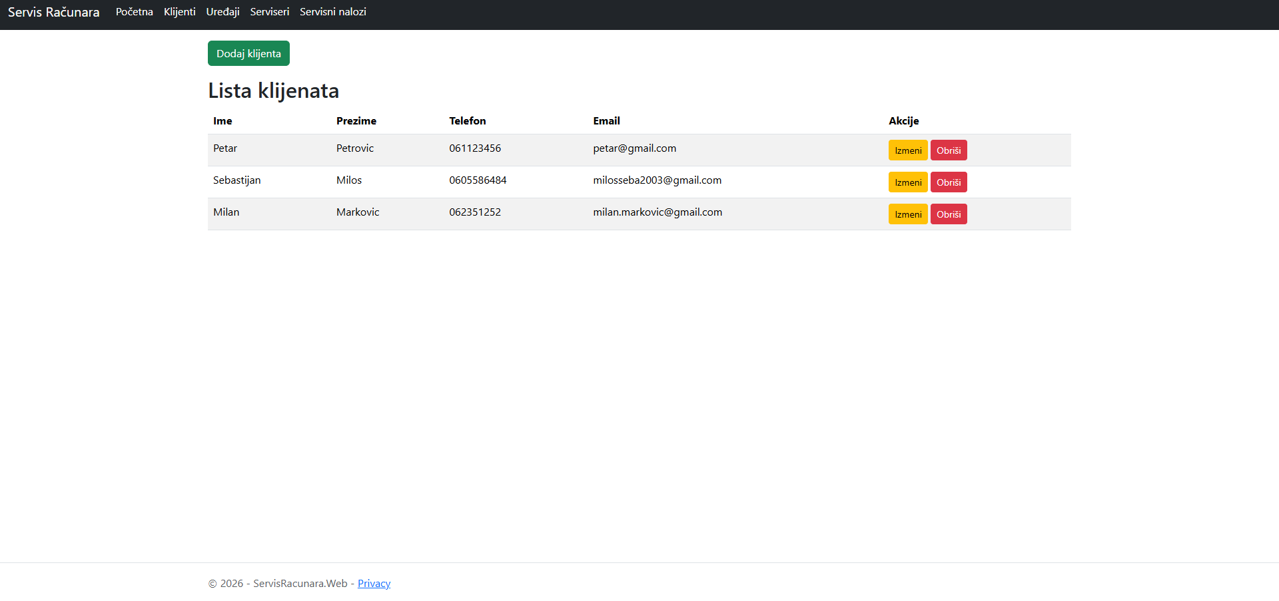
Slika 2. Evidencija klijenata

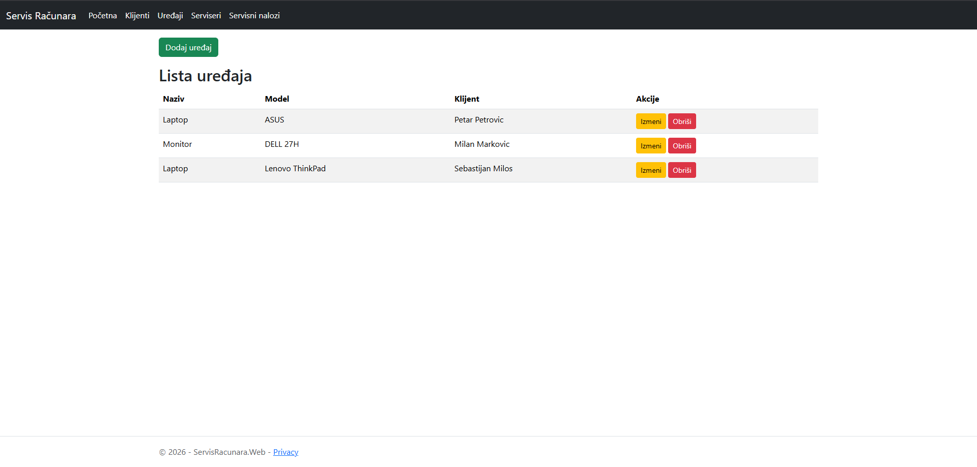
Slika 3. Evidencija uređaja

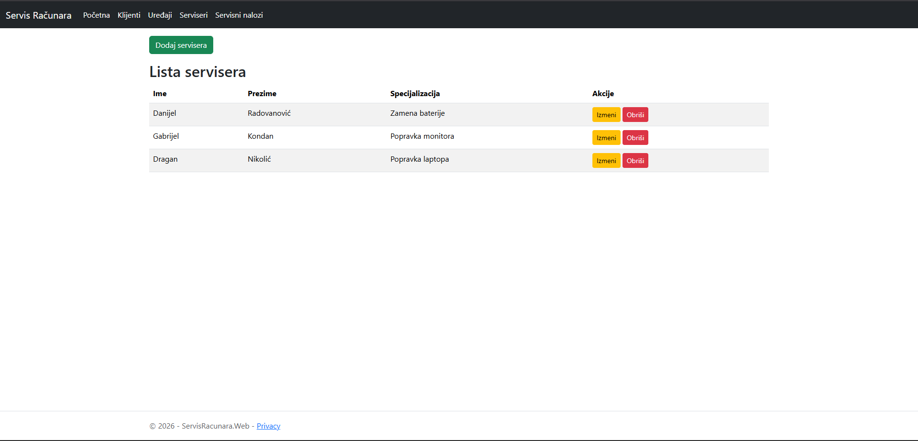
Slika 4. Lista servisera

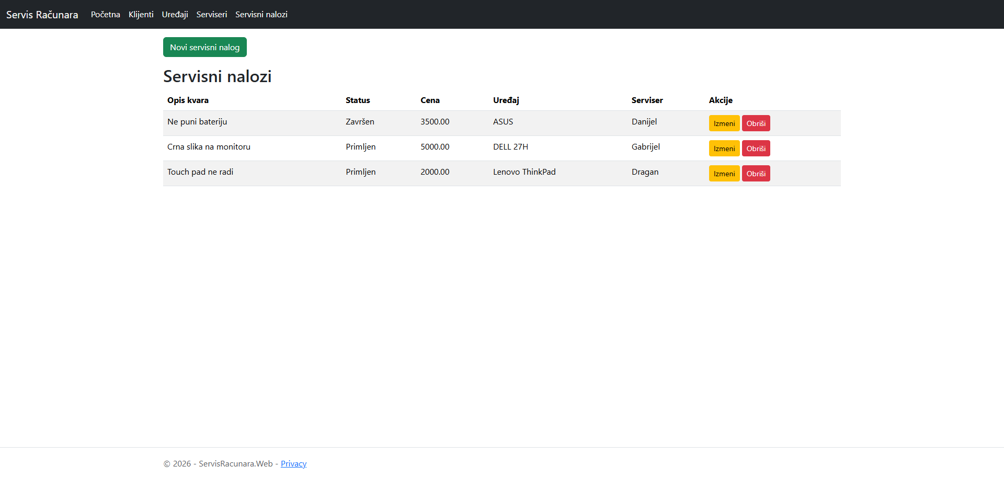

Slika 5. Servisni nalozi

Ključni delovi koda
Jedan od najvažnijih delova sistema predstavlja implementacija poslovne logike korišćenjem servisnih klasa unutar BLL sloja.

Za pristup podacima koristi se Entity Framework Core i DbContext klasa. Kroz servisne klase omogućene su CRUD operacije nad svim entitetima sistema.

Primer poslovne logike predstavlja rad sa klijentima, gde se kroz KlijentServis klasu vrši:

• Dohvatanje svih klijenata iz baze.
• Dodavanje novog klijenta.
• Izmena postojećeg klijenta.
• Brisanje klijenta.

Sistem koristi relacije između tabela. Svaki uređaj pripada određenom klijentu, dok svaki servisni nalog sadrži podatke o uređaju i serviseru koji vrši servisiranje.

Korišćenjem Entity Framework Core biblioteke omogućeno je automatsko kreiranje baze podataka kroz migracije i održavanje relacija između entiteta.

Zaključak
U okviru seminarskog rada razvijen je informacioni sistem za upravljanje servisom računara korišćenjem savremenih .NET tehnologija.

Aplikacija omogućava efikasno upravljanje podacima o klijentima, uređajima, serviserima i servisnim nalozima. Implementirana je višeslojna arhitektura koja omogućava lakše održavanje i dalji razvoj sistema.

Moguća unapređenja sistema uključuju:
• Uvođenje autentifikacije korisnika.
• Generisanje izveštaja u PDF formatu.
• Naprednu pretragu i filtriranje podataka.
• Upravljanje korisničkim ulogama.

GitHub repozitorijum projekta:

https://github.com/basta1111/SerrvisRacunara

Literatura
[1] Microsoft ASP.NET Core Documentation,
https://learn.microsoft.com/aspnet/core

[2] Microsoft Entity Framework Core Documentation,
https://learn.microsoft.com/ef/core

[3] Microsoft SQL Server Documentation,
https://learn.microsoft.com/sql

[4] Bootstrap Documentation,
https://getbootstrap.com

[5] GitHub Documentation,
https://docs.github.com

